ЛИСТ ГОЛОСОВАНИЯ (БЮЛЛЕТЕНЬ)
Очередного общего собрания ТСН СНТ «Скалистый-89»
в форме заочного голосования Дата начала голосования 28.04.2025
Дата окончания голосования 04.05.2025
Дата подведения итогов голосования 05.06.2025
Ф.И.О.
Телефон
Электронная почта
Паспортные данные  собственника или представителя | Дата рождения: Паспорт серии номер Кем и когда выдан  паспорт:  Адрес регистрации:  Представителям необходимо приложить к бюллетеню копию доверенности.
Земельный участок | Номер участка ,  кадастровый номер участка:

листа.

Порядок заполнения бюллетеня:
- Прочитайте и заполните бюллетень.
- Подпишите каждую страницу бюллетеня в предусмотренном поле внизу

- После формулировки поставленного на голосование решения в клетке с

выбранным Вами вариантом голосования поставьте галочку.
- *Собственники земельных участков, не являющиеся членами ТСН СНТ
«Скалистый-89» голосуют только по вопросам, указанным в пунктах 4 - 6.1, 21, 22, 24 и 26 части 1 статьи 17 ФЗ-217(ч.3 ст.17 ФЗ-217 РФ).
- Не подписанный бюллетень считается недействительным.
- Не допускается заполнение бюллетеня карандашом.
- В случае подписания бюллетеня представителем к бюллетеню прикладывается доверенность.
- В случае порчи бюллетеня новый бланк можно самостоятельно скачать с официального сайта ТСН СНТ «Скалистый-89» (http://www.skala89.ru/) или получить в правлении ТСН СНТ «Скалистый-89
- С Приложениями возможно ознакомиться на официальном сайте ТСН СНТ
«Скалистый-89» (http://www.skala89.ru/) Заполненный и подписанный бюллетень необходимо до окончания голосования отправить на электронную почту
skala-89@internet.ru
либо лично вручить секретарю правления Морванюк О.А.., Бриль Р.Б.

№ п/п |  | Вопрос повестки дня/решение
1 |  | Утверждение отчета Правления о работе в отчетном периоде 2025-2026гг.(Приложение №1)  Решение: утвердить отчет Правления о работе в отчетном периоде 2025-2026гг. (Приложение №1) | За |  | Против
2 |  | Утверждение отчета Ревизионной комиссии за отчетный период 2024-2025гг. (Приложение №2)  Решение: Утвердить отчет Ревизионной комиссии за отчетный период 2024-2025гг. (Приложение №2) | За |  | Против
3 |  | Рассмотрение заявлений о вступлении в члены правления ТСН СНТ «Скалистый-89»
 | 3.1. | Поступило заявление от гражданина Захария Дмитрия Андреевича  Решение: Принять в члены правления ТСН СНТ «Скалистый-89» Захария Дмитрия Андреевича | За  _______ |  | Против  ______
 | 3.2. |  | За  _______ |  | Против  ______
 | 4 | В связи с увольнением председателя ТСН СНТ «Скалистый-89» Предлагается на должность Председателя ТСН СНТ «Скалистый-89» избрать Захария Дмитрия Андреевича | ЗА  ______ |  | Против  ______
 | 5 | Утверждение ФЭО сметы (Приложение №3), приходно- расходной сметы (Приложение №4) и размеров членских и целевых взносов и размера платы, предусмотренной частью 3 статьи 5 ФЗ-217 на отчетный период 2025-2026гг.  Решение: Утвердить: ФЭО сметы (Приложение №3), приходно расходную смету (Приложение №4), членский и целевые взносы на 2025 - 2026г.г. в следующих размерах:  - членский взнос - 2804,51 рублей за 1 сотку земли. | За |  | Против
 | 6 | Рассмотрение заявлений членов ТСН СНТ «Скалистый-89» о даче согласия на оформление участков в собственность, аренду или перераспределние земель общего пользования
6.1  Подпись_______________________________________________ |  | Поступило заявление от гражданки Полюшиной Марии Сергеевны о даче согласия на перераспределение земель общего пользования площадью 64 (Шестьдесят четыре) квадратных метра прилегающего к участку № 27 в границах ТСН СНТ «Скалистый-89» (схема прилагается) (Основание заявление от 23.11.2024)  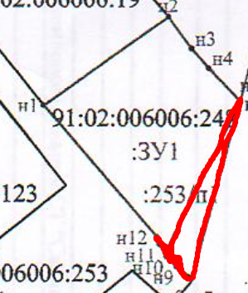  Решение: : дать согласие на передачу земельного участка площадью 64 кв.м в границах ТСН СНТ «Скалистый-89», в пользование Полюшиной Марии Сергеевны для формирования права собственности.  Согласно предоставленной схемы | За |  | Против
 | 6.2 | Поступило заявление от гражданина Поленкова Алексея Ивановича на перераспределение земель общего пользования площадью 179 кв.м. в границах ТСН СНТ «Скалистый-89» (схема прилагается) уч. 107 (Основание Заявление от 23.04.2025)  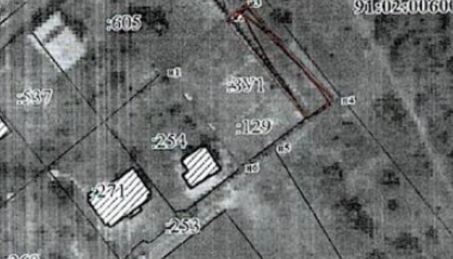  Решение: дать согласие на передачу земельного участка площадью 176 кв.м в границах ТСН СНТ «Скалистый-89», в пользование Поленкова Алексея Ивановича для формирования права собственности.  Согласно предоставленной схемы |  | ЗА |  | Против
6.3 |  | Поступило заявление от гражданки Тимуршиной Фании Шметовны на перераспределение земель общего пользования площадью 115 кв.м. в границах ТСН СНТ «Скалистый-89» (схема прилагается) уч. 2 (Основание Заявление от 23.11.2024)  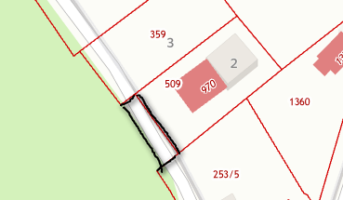  Решение: Дать согласие на передачу земельного участка площадью 115 кв.м в границах ТСН СНТ «Скалистый-89», в пользование Тимуршиной Фании Шметовны уч. 2 для формирования права собственности. Согласно предоставленной схемы | За |  | Против
6.4 |  | Поступило заявление от гражданки Васеха Веры Анатольевны участок 31 о перераспределении земель общего пользования в границах ТСН СНТ «Скалистый-89 (. (схема прилагается)  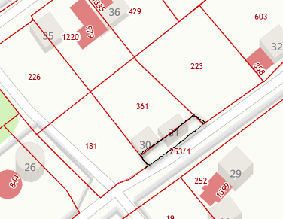  Решение: дать согласие на передачу земельного участка площадью кв.м. в границах ТСН СНТ «Скалистый-89», в пользование Васеха Веры Анатольевны участок 31 для формирования права собственности. Согласно предоставленной схемы | За  ______ |  | Против  _______

